Soluciones para máquinas y fábricas inteligentes
B&R presenta una serie de innovaciones en la Feria de Hannover 2016
El camino hacia las fábricas inteligentes, las máquinas en red y los procesos eficientes de la Industria 4.0 transcurre por territorio inexplorado. Con las innovaciones y las actualizaciones que B&R presentará en la Feria de Hannover 2016 (Pabellón 9, stand D28), la empresa especializada en automatización ofrecerá una visión y una hoja de ruta para llegar ahí con rapidez y de manera suave y segura.
Con gran cantidad de nuevos componentes mapp, B&R continua liderando la programación modular, rápida y segura para fábricas y máquinas inteligentes y en red. Por poner un ejemplo, el nuevo mapp Codebox permite añadir o modificar funciones sin tener que volver a abrir el proyecto original con una herramienta de desarrollo.
La tecnología web llega a la automatización
La nueva solución HMI -mapp View- basada 100% en tecnología web, ofrece toda la funcionalidad necesaria para la comunicación persona-máquina para las fábricas inteligentes del futuro. Los ingenieros de automatización pueden crear fácilmente interfaces que se visualizan perfectamente en cualquier dispositivo o sistema operativo.
B&R también presentará nuevas funciones para sus servo accionamientos ACOPOS P3 y otras soluciones para temas relacionados con la Industria 4.0 y el mantenimiento predictivo.

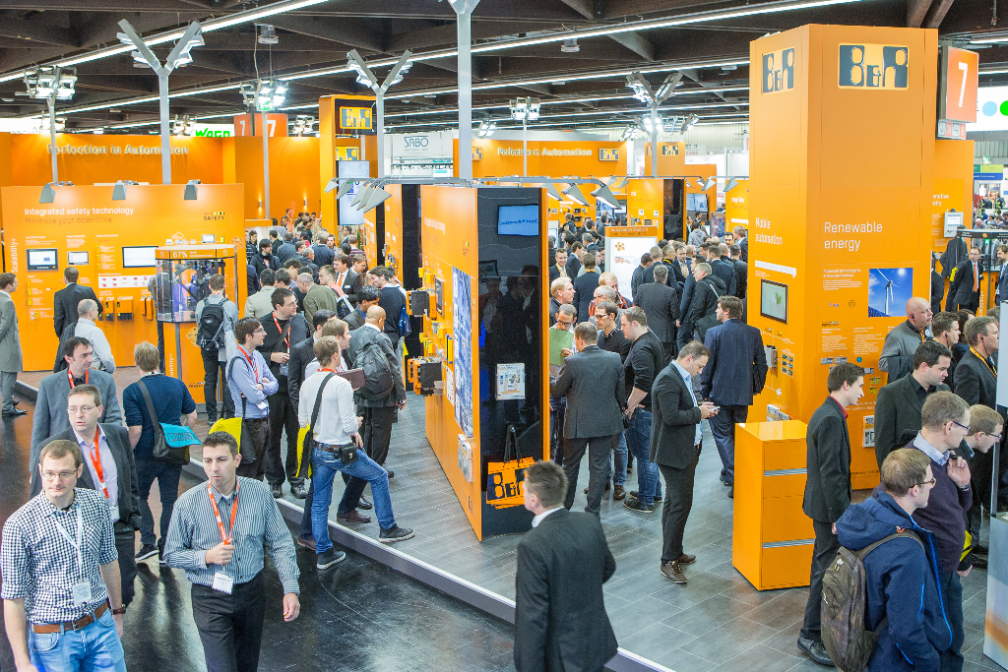
En la feria de Hannover, B&R presentará una serie de innovaciones que abren el camino hacia la Industria 4.0.

Acerca de B&R
B&R, empresa perteneciente al Grupo ABB y con sede en Austria, es líder mundial en automatización industrial. B&R combina tecnología de vanguardia con ingeniería avanzada para proporcionar a usuarios de todos los sectores soluciones completas para la automatización de máquinas y fábricas, Motion Control, HMI y tecnología de seguridad integrada. El catálogo de productos se completa con estándares de comunicación de IoT industrial que incluyen OPC UA, POWERLINK y openSAFETY. Gracias a su única herramienta de software Automation Studio, B&R redefine constantemente el futuro de la ingeniería de automatización. El espíritu innovador que mantiene a B&R a la vanguardia de la automatización industrial está impulsado por el compromiso de simplificar los procesos y superar las expectativas de los clientes.Para más información, visite www.br-automation.com.
Para más información, visite www.br-automation.com.

